函数
➢ C语言里面的函数：也称为子程序（subroutine）， 它是一组程序代码（包括数据和指令），用来完成某个特定的功能。
➢ C语言的函数既可以有返回值，也可以无返回值， 不像Pascal等语言，严格地区分为函数（function）和过程（procedure）。

C语言的函数类型
➢ 主函数main，每个程序有且仅有一个；
➢ 库函数，也叫标准函数，由系统提供，用户可以直接使用；
➢ 自定义函数，用来完成用户特制的功能。

➢ 人们常把“一次定义，多次使用”的数据抽象为符号常量（即：宏定义 #define）；
➢ 同样，人们把“一次定义，多次使用”的行为（或功能）抽象为函数。
➢ 优点：
✓ 易于理解
✓ 利于程序的修改和升级
✓ 模块化程序设计

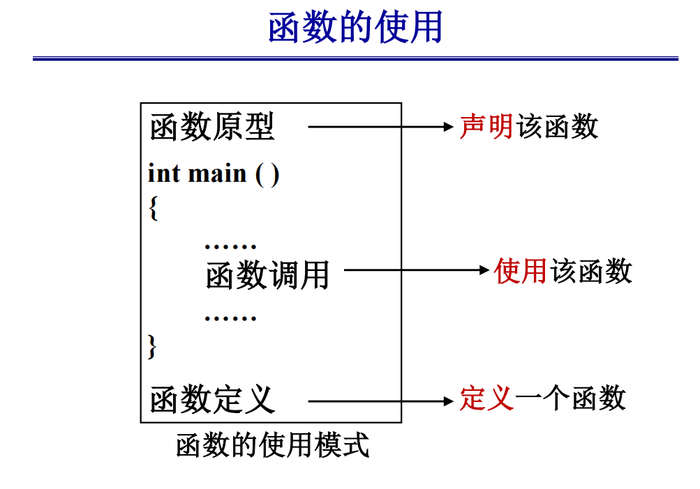

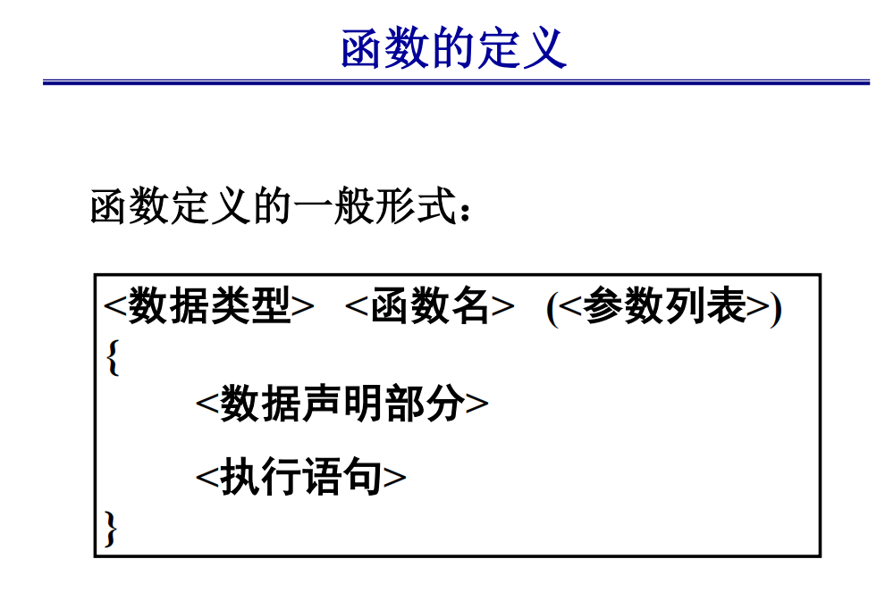
在使用一个函数的时候，除了要对它进行定义以外，还要对它进行声明（function
declarations），即：给出这个函数的函数原型（prototype）。
一些函数原型的例子：
- void Useless( void );
- void PrintInteger(int value);
- double CalculateTax(double amount,double rate);
- double CalculateTax(double, double);
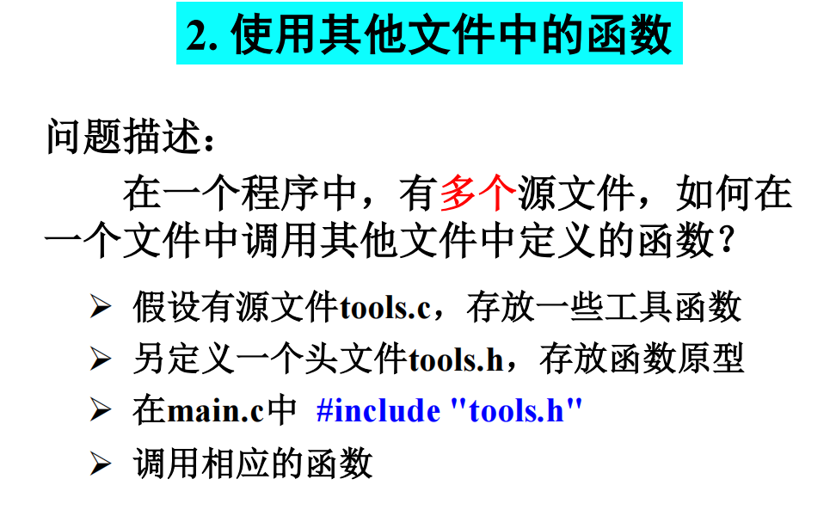
“文件包含”处理
“文件包含”处理是指一个源文件可以将另外一个源文件的全部内容包含进来。C语言提供#include 命令来实现“文件包含”操作。
3. 使用系统提供的库函数
问题描述：
如何在源程序中，调用系统提供的库函数，如printf，scanf等，编译器需要它们的函数原型和代码吗？
➢ 编译器需要，但程序员不需要；
➢ 将相应头文件包含进来，如#include <stdio.h>;
➢ 链接程序知道这些库函数的代码所在的位置，会自动地链接到目标程序当中。
#include 命令的两种用法：
➢ #include <文件名>：系统到存放C库函数头文件所在的目录中寻找需要包含的文件，这称为标准方式（可在VC中设置）；
➢ #include "文件名"：系统先在用户当前工作目录中寻找要包含的文件，若找不到，再按标准方式查找（即按尖括号方式查找）。
函数的调用
1. 函数调用的一般形式
函数名 (参数1，参数2，…，参数n)；
例如：
y = sqrt(x);
printf("hello world!");
- 实参与形参
☺ 实参：在调用一个函数时，所指定的参数称为“实际参数”，可以是常量、变量或表达式；☺ 形参：在定义一个函数时，所指定的参数称为“形式参数”，必须是一个变量。
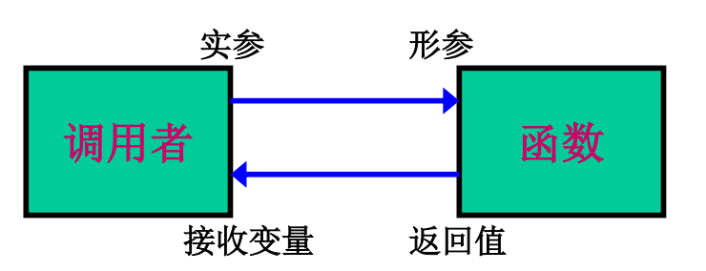
实参与形参——补充说明
• 形参：定义函数时函数名后面括号中的变量名
• 实参：调用函数时函数名后面括号中的表达式
• 说明：
– 实参必须有确定的值（value is copied ）
– 形参必须指定类型
– 形参与实参类型一致，个数相同
– 若形参与实参类型不一致，自动按形参类型转换（函调用转换）
– 形参在函数被调用前不占内存；函数调用时为形参分配内存；调用结束，内存释放
变量的作用范围
变量的作用范围：也称为变量的作用域，指程序中的一段代码范围，在此范围内，这
个变量是有效的，可以被访问。而在此范围之外，该变量是无效的，不能被访问。
一个变量在它的作用域以内是“可见”的，在它的作用域以外是“不可见”的。
变量的作用范围可以分为两类：
• 函数一级的作用范围，即局部变量；
• 文件一级的作用范围，即全局变量。
1. 局部变量
局部变量：在一个函数内部定义的变量
-  局部变量只在本函数范围内有效；
-  在不同函数中可使用相同名字的局部变量；
-  形参也是局部变量，也只能在本函数中使用；
-  局部变量的生存期：当函数被调用时，其局部变量才被创建，并分配相应内存空间；当函数调用结束后，局部变量即消亡，其空间被释放。
2. 全局变量
全局变量：在所有函数之外定义的变量
-  全局变量可以为本文件中的其他函数所共用；
-  其有效范围为从定义该变量的位置开始，到本源文件结束为止。
